САНКТ-ПЕТЕРБУРГСКИЙ ГОСУДАРСТВЕННЫЙ УНИВЕРСИТЕТ
Высшая школа журналистики и массовых коммуникаций
Факультет журналистики

На правах рукописи
Пучко Анастасия Игоревна

Реализация концепции издания через визуальный контент на примере журналов: Афиша, Собака.ру, Сноб

ВЫПУСКНАЯ КВАЛИФИКАЦИОННАЯ РАБОТА
по направлению «Журналистика»
(научно-исследовательская работа)

Научный руководитель – Старший преподаватель, Крылова Л.А.
Кафедра медиадизайна и информационных технологий
Очно-заочная форма обучения
Вх. №______от__________________
Секретарь ГАК_____________________

Санкт-Петербург
2016

Оглавление
Введение 3
Глава I. Взаимодействие концепции и визуального контента 6
1.1 Определение концепции в СМИ и её составляющие 6
1.1.2 Миссия 10
1.1.3. Программа издания 14
1.1.4 Комплекс моделей 16
1.2 Оформительская модель. Визуальная концепция и её составляющие 19
1.2.1. Композиционно графическая модель 22
1.2.2 Фотография и иллюстрации в визуальной концепции 26
1.2.3 Фирменный стиль в визуальной концепции 29
Глава II. Реализации концепций за счет визуальных приемов на страницах глянцевых журналов 31
2.1. Специфика анализа концепций в глянцевых журналах 31
2.2 Анализ журнал Афиша все развлечения Москвы и Петербурга 32
2.3. Анализ журнал СПб.Собака.RU 39
2.4. Анализ журнала Сноб 45
Заключение 50
Список использованной литературы 52
Приложения 55

Введение
Данная научно-исследовательская работа посвящена изучению системы концепции и определению роли визуального контента в ней. Актуальность этой темы обусловлена современными тенденциями не только в СМИ, но и во многих сферах, где дизайн выступает, как идентификатор проекта на рынке и несет не только функциональные черты, но и становится частью общей стратегии и одним из индивидуализаторов бренда.
В связи с развитием коммуникаций, ускорением темпа жизни и соответственно восприятия информации, все большую роль начинает играть визуальная составляющая, так как именно она способна сообщить многое гораздо быстрее, расставить яркие акценты, а также чётко спозиционировать любые явления в медиа-пространстве. Именно за счет визуального контента современные издания справляются с задачей самоопределения на рынке СМИ и завоевывают целевую аудиторию.
В нашей исследовательской работе с внередакционной точки зрения мы попробуем разобраться, как глянцевые качественные издания с помощью дизайна реализуют свою концепцию, определяя её для читателей, и конкурируют на рынке СМИ.
Как заявил в своем интервью Владимир Яковлев, бывший редактор проекта Сноб: "Все издания конкурируют со всеми", но мы постараемся выделить наиболее близких конкурентов, определить схожесть их концепций, выделить общие решения в дизайне и найти уникальные приемы, которые и являются индивидуальными инструментами реализации концепции на уровне визуального контента. Таким образом, мы постараемся доказать, что на данный момент существуют дизайнерские инструменты, способные определить концепцию и продвинуть журнал, в первую очередь, за счет его визуальной модели.
Гипотеза, которой мы придерживаемся: на данные момент дизайн глянцевого качественного журнала делит главную роль с вербальным контентом, а в некоторых случаях выходит на первый план, так как существуют дизайнерские приемы способные позиционировать журнал исключительно с помощью визуального облика.
Как пишет в своей работе кандидат филологических наук – Ковалев Д.В. в современном мире свобода доступа к информации задает новую планку качества продукта. В условиях наличия выбора источника у потребителя, согласно прочим равным условиям, растет именно качество товара или услуги.
Издания, выбранные нами для анализа, имеют достаточно сложные стратегии, мы постараемся четко определить концептуальные задачи и сравнить способы их визуального решения с теми же задачами в журналах-конкурентах.
Объектом нашего исследования станут визуальные составляющие концепций изданий, а предметом – конкретные визуальные решения.
Для максимально глубокого анализа концепций с внередакционной точки зрения, мы изучим теоретические материалы о концепциях современных СМИ, их способах разработки, формулирования и реализации. Определим место дизайна в теории концепции и перечислим основные инструменты. Все изученные данные мы обобщим в таблице, которая позволит представить общую концепцию, как стратегическую систему.
В практической части нашей исследовательской работы мы проанализируем концепции заданных в теме изданий, выделим стратегические задачи, определим визуальные способы их решения и сопоставим их с аналогичными задачами их решениями в изданиях-конкурентах.
В качестве источников по данной теме мы используем научные исследовательские труды, связанные с теорией концепции и стратегическим планированием проектов СМИ, рассмотрим работы, посвященные редакционной политике и её принципам. В части изучения визуальной составляющей обратимся к теории дизайна, фотографии, верстки, изучим этапы разработки и реализации композиционно графической модели издания, как главного ориентира в процессе становления визуальной концепции. Актуализируем информацию из источников по типичным для глянцевых изданий приемам оформления.
При анализе конкретных журналов мы изучим медиа-киты и редакционные обращения, которые могут быть адресованы как целевой аудитории, так и рекламодателям. Это позволит нам более четко сформулировать концепцию при анализе. Так же мы постараемся включить в работу комментарии сотрудников редакций, что так же упростит задачу по анализу концепции.

Глава I. Взаимодействие концепции и визуального контента

1.1 Определение концепции в СМИ и её составляющие
Прежде чем говорить о концепции в СМИ, и роли дизайна в концепции, стоит дать четкое определение этому термину.
Понятие концепция имеет сложную природу и находит свое место во многих сферах. Оно применимо для огромного ряда дисциплин, но во всех имеет общие функциональные признаки. Концепция, от латинского concepto, означает понимание или систему.
В философском энциклопедическом словаре 1983г. издания приводится такое определение концепции: «Определенный способ понимания, трактовки предмета, явления, процесса, основная точка зрения, на предмет или явление, руководящая идея, для их систематического освещения».
В более современном философском словаре издания 2010 года к этому определению добавляется: «ведущий замысел, рождение идеи, основной мысли, художественного или другого мотива».
Рассмотрим трактовки термина в других сферах. Согласно определению национальной социологической энциклопедии, концепция – это формат, система взглядов, способ понимания явлений, процессов, основополагающая идея теории. Свою трактовку этого понятия предлагает и экономика: «замысел, определяющий стратегию действий при осуществлении реформ, проектов, планов, программ».
Изучив различные определения концепции из разных сфер, можно сделать вывод о её основных чертах. Во первых, это определенный алгоритм понимания предмета или явления, во вторых, продуманная система взглядов и, в третьих, стратегия действий.
Все эти признаки универсальны для общего понимания феномена концепции в разных областях, в том числе и в столь сложной сфере, как журналистика, поэтому, говоря о концепции в СМИ, мы можем дать ей адаптированное определение, исходя из вышеперечисленных характерных черт.
Итак, концепцией в СМИ можно считать главную, руководящую идею, продуманную систему и регламентированную стратегию, согласно которой создается определенный продукт журналистики.
В любом проекте залог успеха заключается в грамотной постановке цели, следовании продуманному плану, подбору эффективных инструментов. Именно для этого СМИ и разрабатывают собственные уникальные стратегии.
В своей лекции о концепции современных печатных СМИ И.М. Дзялошинский говорит о том, что зачастую газеты и журналы ещё в начале 2000х выпускались по принципу - «из чего бы это сделать?», но на данный момент ситуация изменилась, аудитория начала требовать от изданий предсказуемости, читатель хочет знать, из какого СМИ и что он может получить: где найти новости, где аналитику, в каком журнале прочитать о людях, а в какой газете расскажут о последних событиях.
И в такой ситуации современному печатному изданию просто необходимо начать процесс контент-планирования, то есть разработать стратегию, которая позволит определить место издания на рынке СМИ и выделить свою аудиторию.
На данный момент эта система уже приобрела достаточно определенные черты, она разрабатывается и просчитывается, утверждается и реализуется. Концепцию составляют несколько документов, которые и становятся главными регламентами в работе. Такой принцип позволяет привести редакционную политику к четкой системе, а значит направить все ресурсы к определенной цели.
В издании концепция является выражением цели. Согласно определению С.М. Гуревича, концепция - это выражение замысла учредителя газеты, идеи, которую он стремится реализовать, принимая решение об основании нового издания. Понять суть этого явления можно, определив концепцию, как вопрос: каким должно быть издание? Формирование концепции влияет не только на определение типа газеты, всех ее особенностей, но и на программу деятельности ее редакции, на выбор читательской аудитории издания. Концепция газеты является основой разработки ее модели – как содержательно-тематической, так и композиционной и графической.
О концепции СМИ, как о генеральном замысле, состоящем из трех частей говорит в своей книге «Концепция современного периодического издания: учебно-методическое пособие» профессор И.М. Дзялошинский. Концепция, обычно, формулируется в виде специального документа, состоящего из трёх частей:
- Миссия
- Программа
- Комплекс моделей
Дадим короткое определение этим частям, а далее рассмотрим каждую составляющую более подробно.
Итак, миссия – это документ, в котором зафиксировано видение организацией своего предназначения. То есть идея концепции.
Программа – это перечень всех классификационных признаков определенного СМИ. То есть непосредственно стратегия.
Комплекс моделей – стратегическая проработка, то есть инструменты стратегии: содержательные, оформительские и организационные.
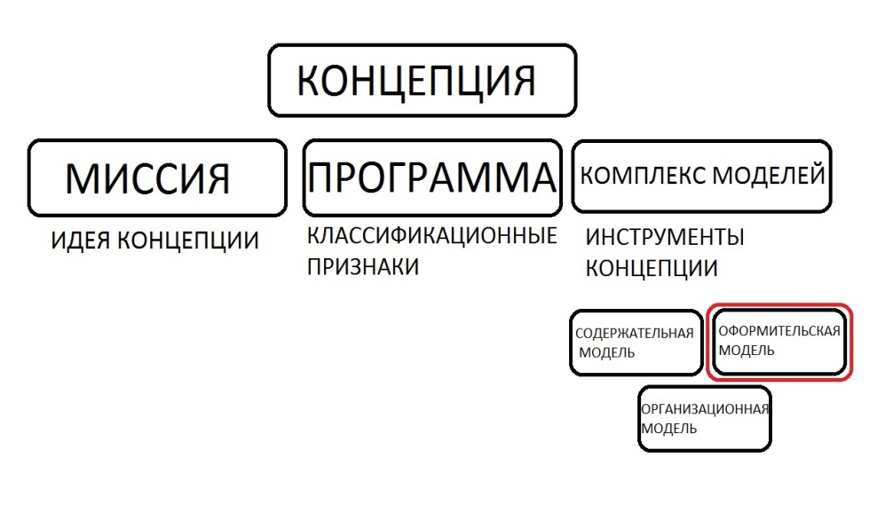
Для нашего исследования главный интерес представляет оформительская модель издания, которую мы подробно рассмотрим во втором параграфе и, согласно критериям которой, будем анализировать конкретные журналы. Как можно заметить, в теоретической системе стратегии не такая большая роль доверяется оформлению, возможно, это связано с тем, что изначально основной задачей дизайна являлась грамотная, удобная, функциональная подача информации, но на данный момент и в других стратегических задачах дизайн начинает играть главную роль.
Наша цель – выявление способов реализации общей концепции через визуальный контент, и именно для этого мы должны предоставить в полном объеме теоретическую информацию о концепции в целом, перечислить все основополагающие элементы и уже на практических примерах определить как ту или иную задачу выполняет визуальный контент.

1.1.2 Миссия

О миссии СМИ в широком смысле говорят не только теоретики журналистики, но и люди совершенно с этой сферой не связанные. Все потому, что журналистика и конкретно СМИ играют в обществе огромную роль и имеют достаточно сильное влияние. Но влияние и власть всегда тянут за собой огромный груз ответственности. Для того чтобы контролировать потоки информации и реализовывать исключительно качественную работу СМИ, по всему миру создаются национальные и международные союзы, которые стараются определить общую, глобальную миссию всех средств массовой информации.
Всемирная ассоциация СМИ говорит об общей мисси всех журналистов так: «Международный консорциум работников средств массовой информации, которые предвидят мир во всем мире, ценят высокие нормы индивидуальной этики, межкультурное и межрасовое сосуществование и активное участие всех людей в придании формы двадцать первому веку».
Но кроме международной журналистской миссии существуют миссии конкретных средств массовой информации. Разумеется, общие ценности не могут не влиять на концепции конкретных изданий, телеканалов, радио станций и т.п., формулируя собственную миссию в основе концепции, качественные СМИ ориентируются на этический кодекс и общежурналистские ценности.
В этом узком внутриредакционном понимании, миссия – это идеологическая основа концепции, именно её реализации и служат остальные составляющие стратегии. Миссия – это видение редакцией своего предназначения в рамках общества, это основная цель организации, стремление к достижению которой наполняет деятельность особым смыслом. Проще говоря, миссия – это идеологическая цель.
Для издания, как проекта, стоит принимать во внимание все законы бизнеса и особенно те, которые касаются миссии. По мнению Стива Бланка, известного американского предпринимателя, миссия организации может стать эффективным инструментом управления, если она содержит как описание задач, которые необходимо выполнить, так и обоснование этих задач. Она должна отвечать на вопросы: зачем люди приходят на работу, чем они занимаются и как определяют, что они делают это хорошо
Стоит понимать, что миссия не просто диктует ценностные установки, она также влияет на определение основных задач, а соответственно и способы их реализации и выбор инструментов.
Согласно определению миссии в рамках менеджмента, она является частью стратегии каждой фирмы, определяющая ее цель и задачи. Хорошо организованная миссия – залог успеха для развития и функционирования организации. В антикризисном менеджменте этот аспект требует большого внимания, так как с течением времени миссия организации может утрачивать свою актуальность и соответствие реальным условиям рынка. Кроме того, в условиях кризиса, когда встает вопрос о том, сможет ли предприятие преодолеть негативную ситуацию в рамках прежней миссии, важной задачей является разработка новой или корректировка старой миссии.
В книге «Информационные технологии и управление предприятием» специалисты в области построения организаций перечисляют несколько функций миссии:
- Указывать на сущность и назначение
- Говорить о перспективах развития
- Устанавливать принципы относительно ведения конкретного проекта
- Говорить о ценностных ориентациях коллектива
- Сообщать политические установки
Все эти функции характерны для всех организаций, и для построения концепции издания в том числе. Все обозначенные выше задачи актуальны для редакционного коллектива и обязательны к рассмотрению в процессе формулирования миссии.
Формулируется миссия, как и вся концепция, сотрудниками издания, чаще всего – редактором и владельцем. Каждый сотрудник издания, так или иначе, имеет представление о ценностях и идеологии издания. Работая в определенном журнале или газете, журналисты обязаны понимать, на какую миссию они ориентируются. В крупных изданиях ознакомление сотрудников может проходить в официальной форме с объяснением всех нюансов и тонкостей, в небольшом же коллективе такие внутриредакционные правила становятся понятными в ходе работы.
Факт ориентировки коллектива на определенные ценности очень важен для реализации концепции издания на всех уровнях. Ведь, идеологическая сторона чрезвычайно важна в любом деле. Идеальный вариант – если в работе редакции она выполняет мотивационную функцию. Результатом такого труда всегда будет целостный качественный продукт журналистики.
Для внутриредакционного и общественного понимания концепции, коллектив издания формулирует особый документ, который так и называется «Миссия», а также создает слоган, который в нескольких словах способен передать всю основную идеологическую направленность.
Как пример удачной реализации этой задачи можно привести слоган телекомпании BBC: «Благодаря ВВС народ будет говорить с народом языком мира». В одном предложении и международный характер СМИ, и межнациональное дружественное настроение, и международный принцип журналистики, призывающий к миру во всем мире. Кроме слогана в официальной мисси ВВС сказано: «Обогащать жизнь людей программами и услугами, которые информируют, обучают и развлекают». Такая формулировка миссии достаточно проста и понятна, как сотрудникам, так и аудитории.
Миссия – это основа концепции, чрезвычайно важный для редакции документ, объединяющий все идеологические ценности конкретного издания. Остальные две составляющие концепции: программа издания и модели издания, служат частицами механизма реализации миссии.

1.1.3. Программа издания

Программа издания – это более конкретный документ, объединяющий характеристики редакции. Программа издания естественным образом взаимосвязана с миссией. Все характеристики так или иначе отвечают идеологии, а значит вписываются в основную концепцию и являются её элементами. Программа издания состоит из обязательного раздела и факультативного. В обязательный раздел входят те характеристики, которые необходимы для регистрации СМИ и указываются в заявлении:
- Сведения об учредителях
- Название СМИ
- Язык издания
- Адрес редакции
- Форма периодического распространения массовой информации
- Предполагаемая территория распространения продукции СМИ
- Предполагаемая периодичность
- Источники финансирования
Несомненно, все эти признаки напрямую связаны с общей концепцией. Учредители и источники финансирования определяют характер издания. Частные лица или муниципальные органы – от этого зависит будущий формат.
Название – одна из важнейших характеристик для миссии, ведь это лицо издания, его имя, которое и будет концентрировать на себе внимание и становиться брендом, именно под названием происходит становление издания на рынке.
Формат, периодичность и территория распространения – во многом отвечают целевой аудитории, которая разделит миссию и основную идеологию. В этот же обязательный раздел входит и специализация, как широкая, так и узкая. К широкой специализации относятся экономические издания, политические, посвященные культуре. К узкоспециализированным – профессиональные: для бухгалтеров, моряков, фермерови т.д.
Описание некоторых из обязательных характеристик включают в программу миссии. Все параметры оговариваются в момент создания и утверждения концепции.
Факультативный раздел программы включает в себя:
- Описание целевой аудитории
- И описание целевого назначения
Целевая аудитория – одна из основных характеристик, которым отвечает концепция. На данный момент таргетирование аудитории становится очень сложным процессом. В учебном пособии «Система средств массовой информации России» эксперты кроме привычных гендерных факторов, возрастных и социальных выделяют также сегментацию по типу сознания, жизненным ориентациям и ценностям, отношению к миру идей, моде и новациям.
Аудиторный фактор определяет не только идейные задачи, но и влияет на процесс бизнес-планирования. Редакционный коллектив обязан следить за всеми процессами, новостями и событиями, в которых участвуют или которыми интересуются представители целевой аудитории. Сотрудники издания должны понимать, каким образом общая концепция и конкретные материалы взаимодействуют с читателем. И, конечно, необходимо понимать, кто твой читатель, чем он живет и что хочет видеть на страницах журнала или газеты.
Целевое назначение – это достаточно конкретная характеристика, которая ориентирует не только читателей, но и коллектив редакции. В этом пункте прописывается набор функций конкретного издания, то есть будет ли оно сугубо информационным или развлекательным или станет научно-просветительским. Целевое назначение напрямую определяет само издание, максимально конкретизирует задачи и ставит четкие рамки в жанровом наполнении.

1.1.4 Комплекс моделей
Комплекс моделей периодического издания объединяет все основные характеристики, он генерируется, основываясь на определенных факторах, в первую очередь, на целях и задачах издания, а также ориентируется на миссию и прописанные в ней ценности.
В своей работе «Газета: вчера, сегодня, завтра» Гуревич С.М. говорит о важности моделирования работы редакции так: «Под моделью мы понимаем упрощенный аналог какого-либо реального объекта – предмета, явления, процесса. Воспроизводя с помощью модели структуру, качество, работу объекта, можно понять особенности его деятельности и реальные возможности. В журналистике модель становится образцом, в котором концентрируется опыт передовых редакционных коллективов, качества лучших периодических изданий. Моделирование экономит время и силы журналистов, упрощает процесс управления коллективом. Значение моделирования резко возросло с использованием в редакции электронной техники, без разработки модели периодического издания его выпуск становится невозможным».
Таким образом, мы можем подтвердить, что комплекс моделей - это инструментарий концепции, а моделируя издание стоит учитывать массу факторов, так как от этого зависит эффективность функционирования проекта и его конечная реализация, а также конкурентоспособность и мобильность.
Комплекс моделей включает в себя содержательную, оформительскую и организационную модели, которые отвечают различным функциям и потребностям издания.
Содержательная модель регламентирует темы и жанры, которые смогут появиться на страницах издания. Это важнейший инструмент по контролю над контентом. Сформулированные требования к содержанию позволяют четко и однозначно выделить ту тематику материалов, которые отвечают концепции, а также определить их жанр и характер подачи. Именно с помощью этого инструмента редакция безошибочно находит новости, отвечающие концепции, и преподносит их именно так, как того требует характер издания.
Кроме того, содержательная модель определяет настроение контента, рисуя тем самым образ издания в глазах аудитории. Вечно недовольное действительностью, обсуждающее исключительно проблемные стороны, ищущее виноватых, обвиняющее издание или наоборот: позитивный, открытый, ненавязчивый журнал, темами которого становятся массовые интересы в сферах кино, моды, музыки.
Организационная модель включает в себя описание структуры редакции: отделы, редакторы, журналисты, должностные обязанности и ответственность. Для концепции этот инструмент служит распределителем задач. В организационной модели могут быть перечислены профессиональные характеристики и навыки сотрудников их человеческие качества, политические взгляды, социальные установки. Такой подход позволяет максимально эффективно настроить редакционный коллектив на волну, отвечающую концепции.
Социологи рассматривают редакцию, во-первых, как малую социальную группу – коллектив, объединенный общностью целей и интересов его членов, с особыми, специфичными для него связями и отношениями. И, во-вторых, что особенно важно, как саморазвивающуюся систему. Как любая система, она представляет собой совокупность, объединение различных элементов, каждый из которых обладает своими качествами и соответствующими им возможностями. При объединении этих элементов система приобретает новые «интегративные качества», обретает новые свойства и возможности.
Следуя организационной модели, коллектив редакции формируется в максимально эффективную команду, которая разделяет все идейные ценности и осознает задачи максимально цельно. Таким образом, в молодежном издании будут работать активные, позитивно настроенные молодые специалисты, а на либеральном канале профессионалы, разделяющие определенные политические убеждения. Это избавит редакторов от обязанности постоянно отвечать на вопросы сотрудников зачем, как и почему.

1.2 Оформительская модель. Визуальная концепция и её составляющие

Успешность издания, как и любого проекта, заключается в налаженной четкой работе. Если общая концепция составляет систему, то дизайн, как один из основных инструментов, реализует её, а значит и сам нуждается в жестких регламентах. Попробуем определить принципы разработки этих регламентов, описать основные признаки современного дизайна журналов и сформулировать общую систему работы редакции над визуальной концепцией.
Вопросы оформления современных изданий и визуального наполнения рассматривают эксперты по всему миру. «Дизайн, функциональный для сотрудников газеты, отражающий содержание и характер газеты и нравящийся (подсознательно) читателям»- такие определения сформулировали шотландские консультанты по медиа-дизайну AllyPalmer и TerryWatson в докладе «Новый дизайн, новые форматы» для Всемирной газетной ассоциации.
Эти признаки, перечисленные шотландскими экспертами, отвечают системе современной качественной прессы, где визуальная составляющая выполняет сразу несколько важных функций.
Д.О. Артамонова в своей книге «Графический дизайн и верстка печатных СМИ» определила 6 законов эффективного дизайна:
1. Соответствие формы содержанию (Оформление соответствует теме, настроению публикации, настраивает читателя на правильное понимание).
2. Акцентирование (Создаются «информационные крючки», мотивируется желание у читателя уловить суть).
3. Золотая середина (Умеренность, избавляющая читателя от информационного перегруза).
4. Эмоциональность (Ориентированность на получение от читателя определенных эмоций).
5. Порядок (Организованность и логичность расположения рубрик и материалов).
6. Стиль (Индивидуальность, отвечающая концепции).
Уже на уровне этих признаков можно говорить о том, что дизайн способен выполнять самостоятельные задачи: проговаривать концепцию и транслировать ценности, отражать индивидуальность и ориентировать читателей.
Ориентируясь на эти признаки, дизайнеры и верстальщики приближают свои издания к идеальным. Дизайн журнала, созданный согласно грамотным характеристикам и законам утвержденной концепции, работает не только на восприятие отдельных материалов, он позволяет облегчить понимание всего номера и общей концепции издания непосредственно читателями. Тот есть выполняет свои задачи на нескольких уровнях. Объединив, уровень материалов с общей визуализацией номера - мы получим композицию. Это еще один ориентир и система для планирования грамотной работы над визуальным обликом журнала.
Согласно определению Волкова В.В. Композиция номера это размещение основных разделов, рубрик в журнале и связи между ними – соподчиненность, последовательность расположения, размещение и организация разделов и постоянных рубрик издания в номере.
Композиция позволяет сделать печатное издание удобным для восприятия, помогает расставить акценты, выделить основные темы, провести смысловые и идейные связи между материалами и рубриками. С точки зрения визуальной концепции, композиция – это утвержденная схема реализации.
Для того чтобы привести такой сложный инструмент, как дизайн и композиция каждого номера, к последовательному функционированию, необходимо упорядочить процесс. Традиционно в редакциях для этого создается композиционно графическая модель.

1.2.1. Композиционно графическая модель
Композиционно-графическая модель (КГМ) – это сложное многофункциональное системное образование, которое обеспечивает ряд важнейших редакционных задач.
Эти задачи описывает в своей книге «Графический дизайн и верстка печатных СМИ» Артамонова Д.О.:
- Формирование индивидуального облика (Создание узнаваемого, индивидуального образа издания)
- Рационализация работы издания (Сокращение времени на решение технических задач, определенность в объемах материалов для журналистов)
- Ориентация читательской аудитории (Последовательность переходящая из номера в номер)
Композиционно-графическая модель состоит из нескольких элементов, которые в свою очередь отвечают за определенные составляющие. Кроме того, в КГМ, как и в концепции, прописываются данные, необходимые для составления рабочего плана:
Сетевой график: информационные данных о:
- типе и формате издания
- периодичности и даты (времени) выхода
- тематике разделов, рубриках, отделах и подразделах
- тематике номеров
- характере публикаций и жанрах
- объёме планируемых материалов
- редакционном распределении должностей и зон ответственности.
Размерные стереотипы
- формат и объём
- количество колонок и интервалов
- ширина колонки
- кегль
- оптимальные объемы материалов и основных разделов
- соотношение кеглей титульных шрифтов и размеров публикаций
Стандартные операции
- шрифт основного текста
- начертания заголовочных шрифтов, лида
- элементы оформления
Макет-стандарт
- Размещение полос на печатном пространстве.
- Оформление типовых композиционных схем (блочных стандартных макетов).
Практически все элементы, перечисленные выше, так или иначе, влияют на реализацию визуальной и общей концепций.
Например, формат и объем отвечают позиционированию журнала. Большой формат и значительный объем - говорят о содержательности издания, скорее всего такой журнал является ежемесячником, с обзором актуальных крупных тем, отвечающих тематике издания. Эти же признаки говорят о значительности и аналитичности, тогда как тонкий небольшой журнал подразумевает легкий, ненавязчивый стиль. Объем журнала, его формат, качество бумаги - всё это позиционирует журнал на рынке СМИ. Дорогое презентабельное издание, большого формата имеет соответственное содержание. Еще не заглянув внутрь, потенциальный читатель уже понимает, что этот журнал качественный с определенным стилем и содержанием, в отличие от тонких изданий, с дешёвой бумагой. В первом варианте читатель вряд ли найдет рецепты, анекдоты или гороскопы, а во втором - скорее всего эти рубрики будут занимать большую часть.
Аудиторный фактор заставляет редакцию рассматривать дизайн, как инструмент привлечения и позиционирования. Визуальная концепция в части формата и объема работает как этикетка, привлекающая и работающая на определенную публику. Редакция журнала Собака RUвряд ли бы хотела, чтобы их издания попадали в руки домохозяек, а издатели журнала "Лиза", наоборот, стремятся к этому. Рассматривая концепцию со стороны визуального позиционирования, и Лиза, и Собака RU - успешные проекты.
Ширина колонок - так же важный элемент в системе визуальной концепции. Первым и, пожалуй, основным фактором в этом случае является количество материалов на полосе: традиционная для газет верстка в несколько колонок мелким шрифтом объясняется попаданием нескольких материалов на полосу, тогда как широкие колонки предпочтительны для аналитических материалов, не соседствующих на полосе с другими. Эти традиционные признаки сформировали особое восприятие верстки читателями и сейчас эти традиции легко могут использоваться, как элементы исключительно дизайнерские, а не функциональные. На эти же цели работают и шрифты.
Если говорить исключительно о шрифтовом облике издания, стоит упомянуть такое понятие как «шрифтовое расписание». Это определенный набор шрифтов, закрепленный за всеми элементами заголовочного комплекса и основного набора. Шрифтовое расписание так же предусматривает кегль и то, какими буквами будет набираться текст (заглавными или строчными).
В композиционно-графической модели перечислены основные элементы, которые необходимы для грамотного конструирования полос. Но в руках дизайнеров и верстальщиков находится намного больше инструментов. К элементам конструирования полос также относят: «воздух», линейки, рамки, украшения, подложки и т.п. Компонуя эти составляющие в определенном порядке, авторы визуального облика издания могут создавать композиции максимально отвечающие визуальной концепции издания.
Отдельно стоит поговорить о макете издания и его роли в визуальной концепции.
Макетирование журнала подразумевает, в первую очередь, навигацию и ориентирование аудитории. При этих условиях стоит обратить внимание не только на жесткую структуру рубрикации, но и на нюансы восприятия читателем издания в целом, на восприятие отдельных редакционных сообщений, связанных с концепцией и идейными сообщениями отдельных номеров.
Если говорить о концепции, то первостепенной функцией макета становится расстановка приоритетов перед читателем. Именно о таком целевом макетировании в своей книге «Редактируем дизайном» говорит Ян В. Уайт. Автор рассуждает о необходимости работы с макетом на двух уровнях: быстром и медленном.
Быстрый уровень позволяет читателю уже с первого пролистывания заметить все важное с первого взгляда.
Медленный уровень наоборот направлен на то, чтобы определить для читателя второстепенные материалы, основную выжимку из которых стоит выделять в сносках и плашках. Это позволит повысить уровень психологического комфорта.
Композиционно-графическая модель и макетирование издания позволяют в полной мере реализовать несколько важных задач, связанных с узнаваемостью журнала, а также выполняют функцию оптимизации работы редакционного коллектива. Рамки, заданные КГМ, решают вопрос четкой реализации концепции.

1.2.2 Фотография и иллюстрации в визуальной концепции

Кроме композиционно-графических элементов свое место в визуальной концепции занимают иллюстрации и фотография. Эти элементы имеют прямую связь с вербальным контентом и более остро воспринимаются читателями, чем остальные оформительские возможности.
Как и дизайн фотографические и иллюстрационные элементы вступают в тесное взаимодействие с текстовым контентом. Их задачи также направлены на облегчение восприятия информации и информационное наполнение издания. Но кроме этого они берут на себя и несколько самостоятельных функций, которые можно соотнести с концепцией издания. В.В. Волкова в своей работе говорит о важности иллюстрационных материалов так: «Следует иметь в виду, что характер и методы иллюстрирования конкретного издания должны базироваться на ясном представлении о его типологических характеристиках», то есть должны ориентироваться на концепцию, как общий тон издания.
На страницах печатных изданий фотография представляет собой специфический объект, который воспринимается читателем совсем не так как вербальное текстовое сообщение. Фотография помимо информативной и удостоверяющей функции (которые работают исключительно в ассоциации с тестом) также несет в себе творческую составляющую. С помощью фотографии авторы могут расставлять акценты и проговаривать визуальным языком определенные моменты, недосказанные в текстовом материале. Таким образом, фотография может самостоятельно реализовывать концепцию, передавать идейное сообщение и ориентировать аудиторию.
Р. Барт в своей работе «Риторика образа» говорит: «…несмотря на то, что число возможных прочтений одного и того же изображения индивидуально варьируются, сама вариативность прочтений отнюдь не произвольна; она зависит от различных типов знания, проецируемых на изображении (знания, связанные с нашей повседневной практикой, национальной принадлежностью, культурным, эстетическим уровнем)».
Таким образом, можно сделать вывод, что воспринимаемая аудиторией фотография может нести в себе множество смыслов и создавать определенное настроение у читателя, ассоциируясь с конкретными образами.
Знание этого факта и применение его на практике носит название визуальная цитация. Именно эта возможность позволяет вписывать издание в определенный культурный контекст, отвечающий концепции.
Таким образом дизайнеры вписывают издание в культурный контекст, тоже самое происходит и на уровне формирования миссии в общей концепции издания. В своей статье «Миссия журналистики: поле понятий и терминов» Свитич Луиза Георгиевна пишет: «Несмотря на то, что глубинное менталитетное основание, которое заложено в разных культурах, оказывается весьма сильным и как бы поляризует суждения, поведение и творчество журналистов во многих случаях (особенно когда это касается социальных, творческих, этических ориентаций), в сугубо профессиональных позициях они часто почти одинаковы у журналистов разных стран и обнаруживают тенденцию к сближению».
Относительно визуальной концепции фотографии и иллюстрации рассматриваются по целому ряду признаков: это и жанр, и цвет, и стиль, сюжет, и настроение. Зачастую издания подбирают авторов, иллюстраторов и фотографов, ориентируясь на их стиль, сопоставляют их с концепцией издания. Иногда имя фотографа, его известность используются журналами, как метод позиционирования. Сотрудничая с тем или иным специалистом редакция обращает на себя внимание определенной аудитории.

1.2.3 Фирменный стиль в визуальной концепции
Кроме внутреннего визуального контента издания в реализации визуальной концепции участвует фирменный стиль, который в меньшей степени связан с информационным контентом, а в большей с рекламными стратегиями и общей концепцией издания.
Фирменный стиль работает на такую важную составляющую, как узнаваемость бренда. Ведь журнал - это тот же бизнес-проект, а значит, он нуждается в продвижении на рынке.
Коммуникативные процессы в обществе часто осуществляются средствами визуально-графического языка. Частным случаем коммуникативной идентификации является корпоративная идентичность.
Цель фирменного стиля - выделить компанию среди конкурентов.
Фирменный стиль – набор цветовых, графических, словесных, типографских, дизайнерских постоянных элементов, обеспечивающих визуальное и смысловое единство товаров, исходящей от предприятия информации, ее внутреннего и внешнего оформления.
Фирменный стиль в меньшей степени относится к контенту, но играет важную роль в концепции. Рынок современных журналов – это поле конкуренции. Издания становятся не просто СМИ, они приобретают характер брендов. В таких условиях узнаваемость – важнейшее условие продвижения. Фирменный стиль включает несколько обязательных элементов:
- товарный знак
- фирменная шрифтовая надпись (логотип)
- фирменный лозунг (слоган)
- фирменный блок
- фирменный цвет
- фирменный комплектов цветов
Логотип — оригинальное начертание, фирменная шрифтовая надпись, обозначающая, как правило, либо название фирмы, либо какого-то конкретного товара. Как правило, состоит из четырёх — семи букв. Приблизительно четыре знака из пяти регистрируются в качестве логотипа.
Слоган представляет собой постоянно используемый фирменный оригинальный девиз.
Слоган должен учитывать особенность целевой аудитории, органично вписываться в фирменный стиль и носить ярко выраженную эмоциональную окраску.
Фирменный блок — представляет собой традиционно часто употребляемые сочетания нескольких элементов фирменного стиля.
Фирменный комплект шрифтов — может подчеркнуть различные особенности образа товара, так как разные шрифты воспринимаются потребителями по-разному.
Основными носителями элементов фирменного стиля является печатная реклама, сувенирная продукция, элементы делопроизводства, элементы интерьера офиса и т.д.
Фирменные цвета — оказывают значительное эмоциональное воздействие на потребителей.

Глава II. Реализации концепций за счет визуальных приемов на страницах глянцевых журналов

2.1. Специфика анализа концепций в глянцевых журналах
Термин концепции знаком многим, но далеко не многие могут грамотно пояснить, чем является концепция для издания. В предыдущих главах мы рассмотрели общую концепцию как стратегию, по законам которой функционируют СМИ, определили её составляющие, нашли место дизайна в этой системе, описали составляющие визуальной концепции.
Мы не стали описывать подробно все существующие в дизайне средства выразительности, так как нам важно не само наличие этих средств на страницах журналов, и даже не их самостоятельное значение и символика, для нас важно их значение в привязке к основной концепции издания. Именно поэтому, перечислив все составляющие концепции и визуального контента, мы можем перейти к живым примерам, изучив которые мы получим ясную картину о современной роли дизайна в концепции.
В качестве анализируемых изданий мы выбрали 3 крупных журнала: Собака RU, Афиша и Сноб. Это современные качественные глянцевые журналы.
Мы изучим не только концепции этих журналов, мы так же определим конкурентов этих изданий, найдем общие задачи, изучим дизайнерские методы их решения, таким образом определив, как концептуальные задачи могут решаться методами дизайна.
В своем анализе мы будем опираться на перечисленные в теоретической части исследовательской работы составляющие общей и визуальной концепций. Для большего удобства, мы свели полученные факты в таблицу.(приложение 11)
Мы сопоставим схожие между собой концептуальные задачи конкурирующих изданий и сравним их визуальные решения, найдем отличные дуруг от друга приемы.
В анализе мы будем ориентироваться на следующий план:
- Определить общую концепцию с внередакционной точки зрения, ориентируясь на составленную таблицу
- Рассмотреть визуальные приемы в номерах издания
- Особое внимание уделить фотографическому и иллюстрационному наполнению
- Соотнести концепцию и отдельные визуальные решения с культурным контекстом и целевой аудиторией.
- Определить конкурентов издания и схожие концептуальные задачи
- Определить различные способы их реализации и факторы определяющие выбор

2.2 Анализ журнал Афиша все развлечения Москвы и Петербурга

Известно, что в декабре 2015 года журнал Афиша перестал существовать, по крайней мере, в том привычном виде, в котором выходил предыдущие 16 лет. Поэтому мы будем пользоваться формулировками относительно деятельности редакции в прошедшем времени. Мы проанализируем этот проект за 2015 год, рассмотрев его концепцию и задачи, а так же сравним конкурентов по определенным показателям.
Афиша – городской журнал для молодых людей. Первый номер журнала «Афиша: Все развлечения Москвы» вышел в апреле 1999 года. В марте 2003 года вышел журнал «Афиша: Все развлечения Петербурга». С ноября 2006 года журнал «Афиша: Все развлечения вселенной» выходил во всех крупных городах России.
Тираж «Афиши» в Москве составлял 84 300 экземпляров. Совокупный тираж по России 184 300 экземпляров. Журнал выходил раз в две недели. Аудитория одного номера журнала составляла 1 254 800 человек по России.
Свою миссию редакция Афиши видела в качественном представлении информации о последних новинках и тенденциях в областях культуры, искусства и развлечений, о новых людях, предметах, произведениях, на которые стоит обратить внимание, а также в оперативном транслировании новых течений и явлений в современном мире.
Принципиальной целью издания являлась оперативность и точное попадание в изменчивый современный культурный контекст. Как сказано в официальном медиа-ките Афиши среди главных принципов редакционной политики журнала числились честность и открытость. То есть миссию издания можно представить, как открытый диалог о культурных тенденциях и новинках в рамках современного контекста.
Свою целевую аудиторию редакция афиши представляла так: «Читатель «Афиши» интересуется всем новым, знает толк в хороших вещах. Следит за развитием новых технологий. Ценит и любит свободное время и знает, как его проводить. Готов тратить деньги на рестораны, кино и театр. Следит за модой и часто обновляет свой гардероб». Выделяя структуру аудитории: Мужчины 43,5%, женщины 56,5%. 52% моложе 35 лет. Уровень дохода средний и выше среднего. Руководители 14%, специалисты 15%, служащие 15%, учащиеся и студенты 12%.
Главными редакторами Афиши всегда назначались молодые амбициозные люди. Например, Илья Красильщик стал главредом журнала в 21 год, после работы в Яндекс и проработав редактором сайта Афиша.
В концепции издания большое внимание уделяется качеству контента, как вербального, так и визуального. Соответственно и сотрудники редакции были подобраны исключительно профессиональные, каждый из них занимал должность согласно своей специализации. Известными сотрудниками Афиши в разное время являлись:
- Лев Данилкин — литературный критик.
- Диана Мачулина — современная российская художница, в «Афише» была арт-критиком (обозревателем раздела «Выставки»).
- Ирина Меглинская — специалист в области фотографии, куратор и преподаватель, в журнале была фотодиректором.
- Дуня Смирнова — телеведущая и кинорежиссёр, в журнале была книжным обозревателем и колумнистом.
- Анна Титова — современная российская художница, в журнале была фоторедактором.
- Илья Осколков-Ценципер — российский предприниматель и деятель медиабизнеса, основатель журнала и сайта afisha.ru, в прошлом — генеральный директор компании «Афиша».
Распространялась Афиша в крупных городах, где происходит сосредоточение культуры и развлечений, где зарождаются тенденции, а целевая аудитория Афиши ищет оперативную информацию.
Выбранная периодичность (каждые две недели) отвечала концепции, так как это тот возможный период, когда редакция успевает подготовить качественный журнал и рассказать о всех новинках. Такая периодичность позволяет соединить в себе признаки качественного журнала и оперативного обозревателя.
Проанализировав общую концепцию, мы можем сделать некоторые выводы, на которые будем ориентироваться при выборе конкурирующих изданий и поиска визуальных решений:
- Афиша объединяет в себе признаки оперативного культурного обозревателя и качественного аналитического журнала о современных тенденциях.
- Целевая аудитория – молодые люди.
- Главный акцент делается на сочетании качества и оперативности.
- Важнейший фактор в концепции – культурный контекст.
Эти признаки мы будем брать за основу общей концепции. Визуальная же концепция, естественным образом, отвечает им же. Формат и объем журнала обусловлены периодичностью. Каждые две недели – достаточно частый период, читатель получает при этом полноценный журнал, привычного для качественного издания формата, но при этом в нем сохраняются все свойства оперативного транслятора.
В наборе текста использован шрифт AfishaSerif, созданный Александром Тарбеевым специально для журнала, а также AfishaGrotesque, спроектированный Тагиром Сафаевым на основе шрифта BureauGrotesque Роджера Блэка.
Конкурентами журнала Афиша одноименный издательский дом заявляет: TimeOut, "Ваш досуг", другие глянцевые журналы life-style. В своем интервью Илья Красильщик говорит о конкурентах: "Есть несколько изданий, которые занимаются примерно одним и тем же. Мы можем спорить, ругаться и конкурировать, хотя эта конкуренция довольно странна, потому что мы все друг с другом знакомы, а местами даже приходимся родственниками, поэтому иногда создается впечатление, что мы в одной песочнице. Издания эти известны: Esquire, OpenSpace, "Большой город", Slon.ru, "Дождь". Посмотрим, что будет с журналом GQ. Хотя он всегда более или менее был за то же, за что и мы, но эстетически всегда был для меня абсолютно чуждой вещью".
В качестве конкурента для анализы мы выберем журнал TimeOut Петербург, так как они имеют схожую аудиторию и тематику. Мы сравним обложки журналов и оформление рубрики анонсов. В своей мисси редакция TimeOut заявляет: «мы даем читателю возможность вести яркую и насыщенную жизнь». Это издание, так же как и Афиша ставит перед собой цель рассказывать, что происходит и что обсуждают в городе, куда пойти, чем заняться, как отдохнуть, как модно и хорошо выглядеть.Своей целевой аудиторией TimeOut, как и афиша видит активных молодых людей, интересующихся новинками.
Концептуальной целью и Афиши, и TimeOut являются освещения городских мероприятий: выставок, концертов, а также новинок кино и театральных премьер. Мы проанализируем и сравним дизайнерские решения оформления рубрик анонсов.
Рубрика анонсов и релизов в журнале Афиша стоит первой и занимает примерно треть каждого номера.(приложение 2) Среди материалов этой рубрики: кино, выставки, концерты, музыка, театр. Главной особенностью является отсутствие их разделения на подрубрики. В журнале существует определенная навигация, сопровождающаяся интересным дизайнерским методом. Посмотрим на одну из полос рубрики анонсов. И проанализируем оформление заголовочного комплекса.
В Афише Заголовочный комплекс состоит из даты релиза, названия, имени режиссера или автора (в зависимости от темы релиза), комментария редакции.
Дата всех премьер и театральных, и концертных, и выставочных выделяется красным цветом и стоит перед названием. Это говорит о важности ориентирования читателя во времени.
Перед всеми материалами прописывается оригинальное название в кавычках тем же наборным шрифтом, что и основной текст, выделено оно только за счет величины кегля. Делается это из концептуальных соображений: одна полоса сочетает в себе однообразные анонсы из разных сфер, представляя один плавный поток событий.
Комментарии редакции в заголовочном комплексе занимают 1-2 строчки мелким кеглем и выделяются курсивом, чтобы максимально оттенить их от основного текста и задать минимальную важность.
Такое простое оформление полосы дает читателю ощущение потока, в котором собраны последние новости из разных сфер, но при этом остается чувство ясности и ориентированности: наличие даты, наличие фактического названия, минимальные комментарии редакции.
Немаловажную роль в формирование потока релизов играет навигация. Выполняя ту же функцию создания единого пространства из новостей разных сфер, навигация оформляется очень скромно и представляет собой мелкие слова, расположенные непосредственно перед началом основного текста, выделенные нарочито уменьшенным кеглем и красным цветом.
Концептуально журнал Афиша позиционирует себя, как городское издание, в рубрике анонсов это реализуется за счет дизайнерского решения, а именно за счет расположения на страницах плашек с актуальными городскими фактами. Оформляются они с выделением крупным кеглем цифры, это позволяет зацепить внимание читателя и привязать поток анонсов к городу.
Если полосы журнала афиша представляют собой самобытную верстку с нестандартными дизайнерскими приемами оформления заголовков и навигации, то оформление рубрик анонсов в TimeOut можно назвать более традиционным. (приложение 3)
Здесь присутствует четкая навигация. Элементы навигации занимают достаточно большую часть полосы – крупный заголовок рубрики, жирные линии, плашки, эмитирующие закладки на боковых частях полос. Заголовки выделяются начертанием и величиной кегля. После названия в заголовочном комплексе сразу идут комментарии редакции, также выделенные величиной кегля, каждый анонс сопровождается красной плашкой с отметкой рейтинга события, который определяет редакция, что концептуально соотносит издание с интернет ресурсами, генерирующими рейтинги фильмов. Кроме того в заголовочном комплексе присутствует ещё один элемент – первый абзац, посвященный перечислению актеров кино, театра или участников мероприятия, в зависимости от темы анонса, такой способ оформления, так же ассоциируется с тематическими сайтами и недорогими изданиями.
Для наглядного сравнения приведем пример одного и того же события представленного в двух журналах. (приложение 4)Таким образом мы сможем сделать более четкие выводы о роли дизайна.
Благодаря этому сравнению мы можем наглядно определить, как визуальные решения позволяют изменить концептуальный подход к одной задаче - анонсировния.
В примере журнала Афиша, мы четко видим, как мероприятие вписывается в общий контекст, выделенная дата на которую может ориентироваться читатель, крупное название, рядом на этой же полосе, по тому же макету оформленный анонс, но уже выставки и комментарий о городских реалиях, привязывающий все релизы к городу и времени.
Задачи, выполненные дизайнерами TimeOut, совсем иные – яркая навигация, привычная для изданий специализирующихся на анонсах, верстка материала в две колонки, которые сразу ассоциируются с газетным стилем, соседство исключительно с материалом той же тематики.
Стоит отметить еще одну ярчайшую особенность, связанную с выражением концепции через оформление в журнале Афиша. Одной из главных концептуальных задач издания является попадание в культурный контекст, она реализуется как на уровне тематического отбора материалов основного контента, так и за счет дизайна издания, а именно за счет функции визуального цитирования.

2.3. Анализ журнал СПб.Собака.RU

Городской глянцевый журнал определяет свою основную концепцию, как GLOCAL (GLOBAL + LOCAL) "мы пишем о глобальных трендах через локальные события и людей, мы показываем героев с необычной стороны, сочетаем арт и фэшн". В основе мисси журнала Собака лежит нестандартное видение и представление для аудитории модных тенденций, особое внимание уделяется ярким личностям, которые и являются трансляторами актуальных течений. Согласно концептуальному принципу локальности, большое внимание уделяется городу как таковому. «Когда издатель Ника Белоцерковская и художник Анатолий Белкин придумали журнал Собака.ru, одновременно родился блестящий слоган: "Мы влияем на город, так же как город влияет на нас". С тех пор многое поменялось, но при этом нисколько не изменилось: мы по-прежнему услужливо подставляем городу зеркало, в котором каждый волен видеть отражение любого качества – прямое, кривое, чистое или мутное» - так комментирует суть концепции главный редактор Яна Милорадовская.
Основа контента - эксклюзивные фотосъемки, интервью со знаменитостями и лидерами мнений. Тематическими константами журнал определяет моду и стиль, презентуя их через интервью и комментарии популярных людей, а также события. Большое внимание редакция уделяет светской жизни города.
"В Петербурге нет ни одного толстого журнала про жизнь большого города. А ведь это — шестимиллионный европейский город! С самого начала я вложил в своё детище три принципа, которые они выдерживают до сих пор.
Первый: ни одного слова о политике. Второй: ни одного слова о криминале. Третий: ни слова об экономике. Я с самого начала сознавал, что необходимо делать акцент на частной жизни, ибо частная жизнь всегда превалирует над политикой» - рассказывает о создании журнала СобакаRU его автор - Анатолий Белкин.
Визуально журнал мимикрирует под типичный глянцевый модный ежемесячник. Но при помощи тонких дизайнерских решений, сочетающих типичные для глянца приемы с художественными, а также скрупулезного подбора героев и событий, определяет себя как качественную прессу. В процессе анализа мы постараемся продемонстрировать конкретные дизайнерские приемы, которые определяют данную концепцию.
Первостепенный концептуальный принцип издания - это сочетание "арт и фэшн", так задумывал журнал его создатель - Анатолий Белкин. Этот принцип до сих пор остается одним из ключевых. Сегодня он реализуется через повсеместный арт-подход ко всем темам и жанрам, в особенности к моде и связанным с этой сферой рубрикам, занимающим большую часть журнала. Несмотря на обилие материалов модной и светской тематики, Собака RU остается качественным продуманным изданием, достигается это за счет все того же основного принципа, который позволяет светской жизни и моде приобрести интеллект и особый смысл.
Еще одним концептуальным принципом редакция называет WOW-эффект, термин позаимствованный из теории рекламы. В концепции журнала этот принцип объясняется эмоциональной работой с аудиторией. Как прописано в медиа-ките издания «Каждый заголовок и каждая фотография вызывает у читателя яркие эмоции». Этот факт делает журнал безусловно очень ярким и вызывающим, и даже придает ему гротескный образ.
Свою читательскую аудиторию редакция определяет, как молодых, энергичных, эрудированных людей, не стесненных в средствах, имеющих высшее образование, следящих за тенденциями моды.
Как большинство глянцевых журналов Собака выходит раз в месяц в. большом объем со множеством крупных иллюстраций и качественных фотографий, которые делают журнал привлекательным, дают читателю возможность расслабиться и легко воспринять позитивное настроение издания.
Территория распространения журнала СПб.Собака.Ru - город Санкт-Петербург, но издательство также реализует проекты еще в 12 крупных городах России, сохраняя стилистику и выверяя концептуальное сочетание локального и федерального уровней.
По итогам анализа концепции издания Собака.RU мы можем выявить несколько основных признаков:
- Сочетание моды и стиля с искусством и интеллектуальностью
- Трансляция тенденций (в сферах моды, стиля, культуры) через призму города и личностей
- Яркое арт-оформление издания
- Эмоциональная работа с читателем. WOW-эффект.
Главные темы: люди, город, мода, стиль, светская жизнь.
Прямой конкурент журнала Собака – мужское издание GQ. Его редакция определяет свой проект как качественный журнал о моде, стиле, материальных ценностях, а также последних новостях. GQ отличает наличие объемных материалов: репортажей и журналистских расследований. Как и в Собаке, на первый план в журнале выходит личность. Редакция избирательно подходит к выбору героев номера. Среди опубликованных в журнале авторов с 2014 года: Виктор Ерофеев, Эдуард Лимонов, Григорий Ревзин, Дмитрий Быков, Тони Парсонс, Дмитрий Глуховский. Героями номеров за последние годы становились известные политики, звезды шоу-бизнеса, предприниматели: Рамзан Кадыров, Аркадий Дворкович, Сергей Шойгу, Михаил Фридман, Анатолий Чубайс, Михаил Прохоров, Владимир Потанин и другие. Пул авторов, плюс качественные журналистские материалы позволяют GQ занимать особое место среди глянцевых журналов.
Концептуальное совпадение Собаки и GQ состоит в определении тематики своих журналов, как изданий Life-style, где мода и стиль начинают обретать новые черты интеллектуальности и художественности.
В процессе анализа мы рассмотрим обложки журналов, сравним их оформление, а также соотнесем схожие по тематике рубрики: мода и герой номера.
Рубрика мода в журнале СобакаRU всегда сопровождается крупными фотографиями. Как и в других тематических материалах, снимки, специально подготовленные редакцией для номера, зачастую размещаются «навылет». Такой дизайнерский прием позволяет повысить значимость съемки, придать журналу форму альбома, где главную роль играет художественная наполненность. (приложение 4)
На примере этого же разворота можно проиллюстрировать еще одну концептуальную задачу журнала – трансляция модных тенденций через личность. Моделями этой съемки стали Александра Федорова (известная модель, карьера которой началась в Петербурге) и Гоша Карцев (стилист и дизайнер одежды, работающий в Санкт-Петербурге).
Фотографии, представленные на развороте, являются художественными снимками с продуманной постановкой, сюжетом и характером. Это полноценные портреты, которые нельзя отнести исключительно к модной съемке, одежда и аксессуары , задействованные в съемке, не превалируют над художественной составляющей.
Сравним оформления обложек двух изданий. Для более наглядной демонстрации возможностей дизайна в реализации концепции возьмем выпуски, герои которых совпадают.
Совпадение героев номеров у этих изданий не случайно, оба журнала ориентируются на популярных личностей среди своей целевой аудитории, а целевые аудитории у Собаки и GQ в большей части совпадают.
Рассмотрим сразу 4 обложки для большей наглядности (приложение 5).
Как и на всех обложках GQ главные герои всегда находятся в образах джентльменов, с соответствующими аксессуарами в виде рубашки и галстука. Традиционно для этого журнала на обложку вынесены темы номера и плашки с крупнокегельными цифрами, информирующими о какой-либо подборке. Прием с рейтингами и подборками, а также дизайнерское оформление их на обложке – довольно распространенный пример захвата читательского внимания.
В целом, обложка GQ выполнена в традиционной стилистике качественного глянца с высококлассным портретом главного героя и типичным оформлением анонсов номера.
Обложки СобакиRU представляют несколько иные дизайнерские и концептуальные решения. Здесь ключевую роль начинает играть задача эмоциональной работы с читателем и формирование WOW-эффекта. Проанализировав обложки журнала за последние 2 года, мы можем сделать вывод о том, что в редакции Собаки нет принципа стандартного оформления, но есть задача художественного, нетипичного применения дизайнерских инструментов. Обложка с Сергеем Шнуровым (приложение 5) яркая, контрастная, по размещению анонсов номера напоминает типичный глянец. Яркие цвета, красные плашки на белом фоне, начертание черного шрифта, одежда героев номера – все играет на создание праздничного настроения. И совсем иначе оформлена обложка с Данилой Козловским: смелое решение по расположению плывущих строк, которое сразу выигрышно выделяет номер среди конкурентов и привлекает читателя.
У героя на фотографии суровое выражение лица. Если типичные портреты для глянца – это контакт исключительно глазами персонажа с читателем, то здесь герой привлекает внимание еще и своей позой. Настроение обложки совершенно другое, эмоции отличные от других номеров, но для концепции издания это и является важнейшим фактором.
Рассмотрим внутренние фотографии номеров, посвященные герою номера. Фотографии Данилы Козловского (приложение 6) для журнала Собака отличаются художественностью, они не похожи на типичные журнальные снимки, они пропитаны аллюзиями к французским фильмам и оформлены по принципам фотоальбомов. На фотографиях в Собаке нет плашек, там присутствуют мелкие подписи, набранные курсивом и выделенные классицистическими линейками, такое оформление подписей ассоциируется у аудитории с музейностью, что повышает ценность восприятия фотографий, как самостоятельных художественных объектов.

2.4. Анализ журнала Сноб

Журнал Сноб является частью одноименного проекта, представляющего собой сообщество людей, пишущих и обсуждающих совершенно различные темы, проект помимо печатного издания включает в себя сайт, а также регулярно проводит офлайн мероприятия.
Проект Сноб – это в первую очередь контент высочайшего уровня. Для Сноба пишут лучшие авторы, эксперты и лидеры мнений. Среди авторов: Александр Невзоров, Борис Акунин, Людмила Петрушевская, Владимир Сорокин.
В последние годы журнал Сноб претерпевает изменения, с 2015 года он перестал быть ежемесячным и теперь выпускается один раз в два месяца. Как определяет его сама редакция – «Сноб – это альманах нового типа». Основная ценность Сноба – это интеллектуальная насыщенность каждого выпуска.
Фирменный стиль этого журнала отличает большое количество авторских иллюстраций, созданных художниками специально для журнала. В оформлении журнала принимают участие известные художники-графики, дизайнеры, фотографы. Арт-директором журнала является Илья Баранов, лауреат премий многих международных конкурсов в сфере графического дизайна.
Каждый номер журнала «Сноб» — это открытие новых имен, актуальные интервью, серьезные журналистские расследования, первоклассная литература. Основой концепции Сноба является качество, эксклюзивность, интеллектуальная наполненность.
Кроме того большое внимание уделяется международному характеру проекта. Как позиционирует его сама редакция, Сноб создается для международного сотрудничества успешных профессионалов.
В журнале печатаются репортажи, интервью, эссе, литературные публикации, рецензии.
Каждый журнал посвящен одной глобальной теме. В этом издании превалирует значение явлений перед личностью. Сноб представляет собой многоголосье, хотя стоит учесть, что высказываются на страницах этого журнала исключительно профессионалы.
Благодаря качеству контента Сноб занял авторитетную позицию среди российских СМИ. Благодаря своему пулу экспертов, он занимает в рейтингах цитируемости первые места.
Ярким конкурентом журнала Сноб на российском медиа-рынке является издание Esquire. Как и Сноб, этот журнал делает акцент на интеллектуальной наполненности каждого номера, на эксклюзивности информации, а также экспертных мнениях. В обоих изданиях печатаются литературные новинки. В обеих концепциях говориться о клубном характере изданий, их хоть и не официальной, но прослеживающейся закрытости. Журналы видят свою аудиторию, как исключительных людей, которые способны выделить важное из информационного шума, и опираясь на этот факт оба издания формируют особую камерную атмосферу.
Попробуем проанализировать, как концепции этих изданий реализуются за счет визуального контента, какие есть у них различия, а также как с помощью дизайнерских приемов журналы самоопределяются на рынке СМИ.
Оба журнала обладают своими собственными сложными характерами, которые выражаются не только в контенте, но и в оформлении, ведь именно от дизайна зависит первое впечатление и первые эмоции, которые испытает аудитория. Бесспорно, первое впечатление – это всегда обложка. Esquire уже много лет придерживается своего стиля оформления обложек – это всегда классический портрет человека, интервью с которым читатель найдет внутри. Все портреты отличаются художественность и отсутствием какой-либо ретуши, по крайней мере, заметной невооруженному взгляду. С каждой фотографии всегда можно считать эмоции. Обложки Сноба напротив крайне разнообразны, это позволяет концептуально представить каждый номер, как отдельную книгу или отдельное издание, достойное внимания. (приложение 7)
Оба издания насчитывают огромное количество смелых, неординарных дизайнерских приемов, что позволяет рассматривать их, как полноценные альбомы.. Приведем примеры необычных визуальных подходов. (Приложение 8). Журнал Сноб, представляя собой качественную прессу, позволяет в некоторых материалах мимикрировать под издания желтой прессы или глянцевые журналы 90х годов. Но благодаря выдержанному стилю этот смелый прием считывается аудиторией, как дизайнерское высказывание и визуальное цитирование, объясняется это возрастом целевой аудитории, читатели которой способны вспомнить вычурный стиль газет прошлых лет и воспринять нынешнее оформление, как шутку.
Смелый прием оформления содержания выбрал проект Esquire, вписав анонсы рубрик в черно-белые фотографии города. Такой ход больше похож на самостоятельное дизайнерское произведение, чем на реализацию оформительской функции. Этот факт позволяет повысить значимость визуальной составляющей издания, а значит придать изданию большую ценность и выделить его среди других журналов. Такие дизайнерские решения могут позволить себе только качественные издания, уверенные в своей аудитории.
Еще одной отличительной чертой этих журналов является наличие авторских иллюстраций. (приложение 9)
Если в Снобе рисунки представляют собой исключительно сопроводительно-оформительские элементы, то карикатуры Esquire – это скорее самостоятельные объекты. Этот факт можно объяснить разницей в концепциях изданий, если Сноб – это скорее полноценная книга, посвященная определенной теме, то номер Esquire – это собрание самых интересных, и самых актуальных фактов из различных сфер. Оба журнала, пытаясь реализовать эксклюзивный, качественный контент, сотрудничают с лучшими иллюстраторами.
Esquire запустил проект, в котором известные зарубежные иллюстраторы поочередно готовили для разных номеров свои карикатуры, связанные с новостями о России, которые были интересны или удивительны для иностранцев за последний месяц. Сноб же в 2015 году смог начать сотрудничество с известным французским карикатуристом Франсиско Граэльсом, который кроме внутриномерных иллюстраций подготовил для проекта несколько обложек.
Достаточно объемную часть каждого номера и в том, и в другом журнале занимают литературные рубрики, а именно выдержки из новых книг. К оформлению этих материалов редакции относятся с большим вниманием. Сравним, как в изданиях дизайнеры справляются с оформлением таких элементов. (приложение 10)
Стоит заметить сразу, что журнал Сноб печатается на двух видах бумаги, первая – плотная глянцевая, вторая плотная матовая, имеющая желтоватый оттенок, что, несомненно, ассоциируется книгами. Именно на такой бумаге и печатаются выдержки из книг. Дизайнерское оформление этого раздела чрезвычайно классицистическое. С версткой в одну широкую колонку или в две. Кроме колонок и бумаги классическое книжное оформление поддерживается за счет стилизованной нумерации страниц и разделительных элементов.
Верстка и оформление литературных рубрик в Esquire более модернистское. Дизайнеры здесь позволяют себе аллюзии к традициям современного искусства, оставляя большое пространство для «воздуха», располагая иллюстрации как визуальные точки, а не фотографии.
По итогу анализа стоит отметить, что наряду с эксклюзивностью контента и Сноб, и Esquire демонстрируют высокий уровень оформления, привлекают к работе лучших дизайнеров и иллюстраторов, готовят каждый номер не только согласно концептуальным задачам, связанным с текстовым контентом, но и как отдельный полноценный арт-проект.

Заключение

В ходе исследовательской работы мы рассмотрели примеры реализации концептуальных задач за счет дизайнерских приемов. Нам удалось доказать, что визуальная составляющая в глянцевых журналах берет на себя те функции, которые раньше выполнялись исключительно вербальным контентом.
Мы рассмотрели конкурирующие издания и сравнили в них аналогичные рубрики и материалы, совпадающие по тематикам. В ходе исследования выяснилось, что главную роль в реализации концепции начинает играть дизайн.
Современное состояние медиарынка во многом определяется новыми технологиями, которые позволяют получать информацию максимально быстро, в сжатые сроки, именно поэтому издания вынуждены предлагать конкурентоспособные модели бизнеса, в которых визуальная подача становится главной частью продукта.
Для нашего исследования мы выбрали сегмент рынка качественных глянцевых изданий, где конкурентоспособность определяется уникальностью. И как мы уже говорили, сама по себе информация, как продукт, теряет ценность в связи с развитием современных коммуникаций, а вот дизайн, как уровень сервиса, может серьезно повлиять на позиционирование издания на рынке СМИ.
Если раньше функции дизайна могли ограничиться сопровождением основного контента и поддержкой стиля издания, то сейчас такое сложно представить. Как мы выяснили в ходе исследования, крупные СМИ делят между собой одно информационное пространство, ориентируются на одних и тех же лидеров мнений, а значит, дизайн и визуальная составляющая должны взять на себя основные задачи, связанные с позиционированием.
В ходе исследования мы заметили, насколько ярко концептуальные задачи могут прослеживаться через визуальный контент. Нам удалось определить, что считывание концепции аудиторией происходит в первую очередь за счет дизайнерских решений. В примерах мы приводили совпадающие по теме материалы, но поданные совершенно по-разному, при этом идеально вписывающиеся в концепции изданий.
В ходе исследования мы отметили большое количество нестандартных дизайнерских приемов и смелых решений: от оформления обложки, и до выбора типографской бумаги. Кроме того, мы смогли проследить, что концептуальные задачи реализуются на всех уровнях визуального контента: от макета и до фото-подборок. Нестандартные приемы, тонкая игра стилей – теперь становятся главными инструментами привлечения аудитории.
Мы предполагаем, что тенденция возрастания роли дизайна в реализации концепции будет развиваться, так как условия конкуренции печатных изданий и интернет ресурсов на медиа-рынке будут только ужесточаться. Кроме того, повсеместное влияние моды на абсолютно разные целевые аудитории на данный момент очень высоко. Сегментирование рынка идет не только за счет интересов разных групп читателей, но и за счет субкультурных отношений. В такой ситуации визуальное цитирование переходит из разряда функций дизайна и фото в разряд определяющих факторов издания на рынке СМИ.
При таких обстоятельствах издателям придется искать уникальные торговые предложения, которыми их продукт сможет выделиться среди конкурентов и скорее всего одним из самых востребованных инструментов в этом случае станет дизайн.

Список использованной литературы
- Артамонова Д.О. Кислая Л.Н. «Графический дизайн и верстка печатных СМИ», – Новосибирск, 2007.
- Барт Р. «Избранные работы: Семиотика. Поэтика», – М.: 1994.
- БароновВ. В., КаляновГ. Н., ПоповЮ. Н., ТитовскийИ. Н. «Информационные технологии и управление предприятием», – М.: БизнесПРО, 2009.
- Бирюкова О.Ю.. Бочкова. Л.А «Приемы антикризисного менеджмента». Учебное пособие, – М.: 2008.
- «Большой экономический словарь: 19000 терминов». М.: Ин-т новой экономики, 1997
- Волков В.В. Газанджиев С.Г. и др. «Дизайн газеты и журнала», – М.: Аспект-Пресс.2003.
- Галкин С.И. «Художественное конструирование газеты и журнала», – М., 2005.
- Губский Е.Ф «Философский энциклопедический словарь», – М.: ИНФРА-М, 2006.
- Гуревич С.М. «Газета: вчера, сегодня, завтра», – М.: Аспект-Пресс, 2004.
- Дзялошинский И. М., Дзялошинская М. И. «Концепция современного периодического издания: учебно-методическое пособие», – М.: МедиаМир, 2012.
- Засурский Я.Н. и др. «Система средств массовой информации России», – М.: Аспект Пресс,2003.
- Ильичев Л.Ф., Гл. ред. Федосеев П.Н «Философский энциклопедический словарь», – М.: 1983.
- Ковалев Д.В. «Моделирование работы дизайн-отдела редакции современных печатных СМИ», – М.: 2013.
- Маклюэн М. «Понимание Медиа: Внешнее расширение человека», Пер. с англ. В. Николаева, М.: 2003.
- Межельская Е.Л. «Редакторская подготовка фотоизданий». Учебное пособие, – М.: Аспект Пресс, 2005
- Резепов И.Ш. «Психология рекламы и PR: учебное пособие», - М.: Издательско-торговая корпорация "Дашков и К", 2008
- «Рекламная деятельность: Учебник для студентов высших учебных заведений», – М.: Информационно–внедренческий центр, 2009
- Салтыкова Г.М. «Фирменный стиль. Серия дизайн», – М.: ДПК пресс, 2014.
- Сидоров С.А. «Психология дизайна и рекламы: издания для досуга», - Минск: Современная школа, 2009.
- Стив Бланк. «Четыре шага к озарению. Стратегии создания успешных стартапов», – М.: Альпина Паблишер, 2014.
- Ян Уайт. «Редактируем дизайном», – М.: Изд. Университетская книга. 2009
Статьи
- Миссия всемирной ассоциации СМИ. Доступно по ссылке: https://goo.gl/Iqm6y4
- «Миссия журналистики: поле понятий и терминов». Свитич Л.Г. 2013
- Пресс-конференция с Владимиром Яковлевым Lenta.ru медиа: https://lenta.ru/conf/yakovlev

Интернет ресурсы
- Интернет сайт проекта Афиша. Доступно по ссылке: http://mag.afisha.ru/
- Интернет сайт проекта СПб.Собака.RU. Доступно по ссылке: http://www.sobaka.ru/
- Интернет сайт проекта Сноб. Доступно по ссылке: https://snob.ru/
- Интернет сайт журнала TimeOut. Доступно по ссылке: https://www.timeout.ru/spb
- Интернет сайт журнала GQ. Доступно по ссылке: http://www.gq.ru/
- Интернет сайт журнала Esquire. Доступно по ссылке: https://esquire.ru/
- Международный фестиваль «Искусство науки», лекция преподавателя Института коммуникационного менеджмента НИУ ВШЭ профессора И.М. Дзялошинского. Доступно по ссылке: http://www.artsciencefest.ru/catalog.aspx?r_no=2202&CatalogId=5260&page=2&d_no=10461
- Официальный сайт ВВС. Доступно по ссылке: http://www.bbc.com/
- Форма заявления о регистрации средства массовой информации. Доступно по ссылке: https://goo.gl/8Ldrl1
- Дизайн и верстка: базовые элементы. Доступно по ссылке: http://voxfree.narod.ru/journ/journ_060109.html

Приложения

Приложение 1
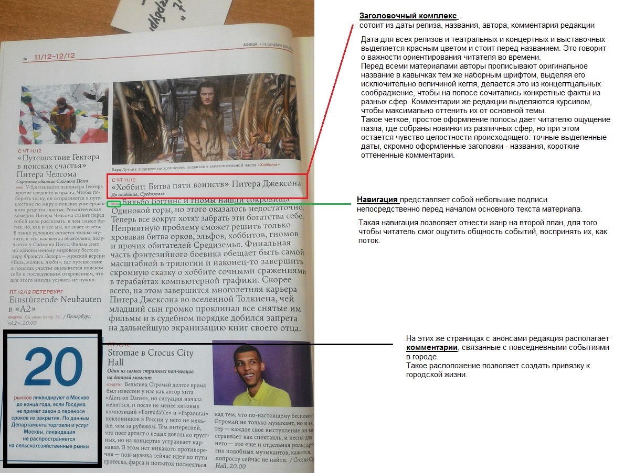
Приложение 2
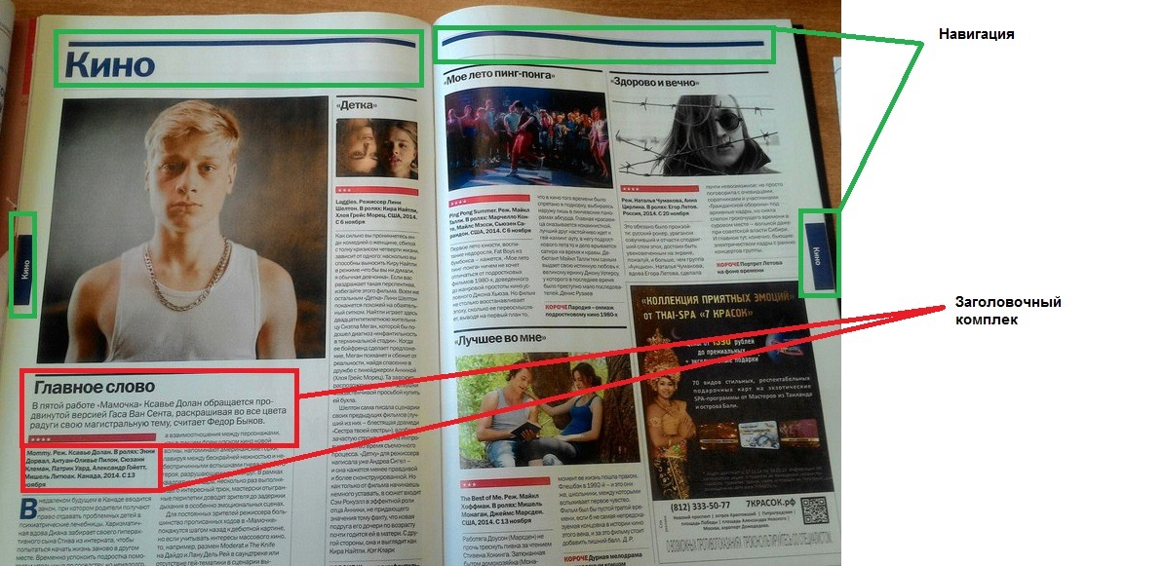
Приложение 3
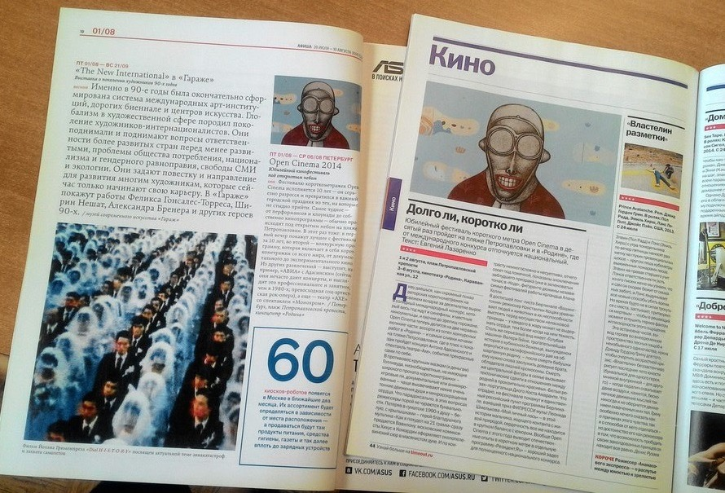
Приложение 4
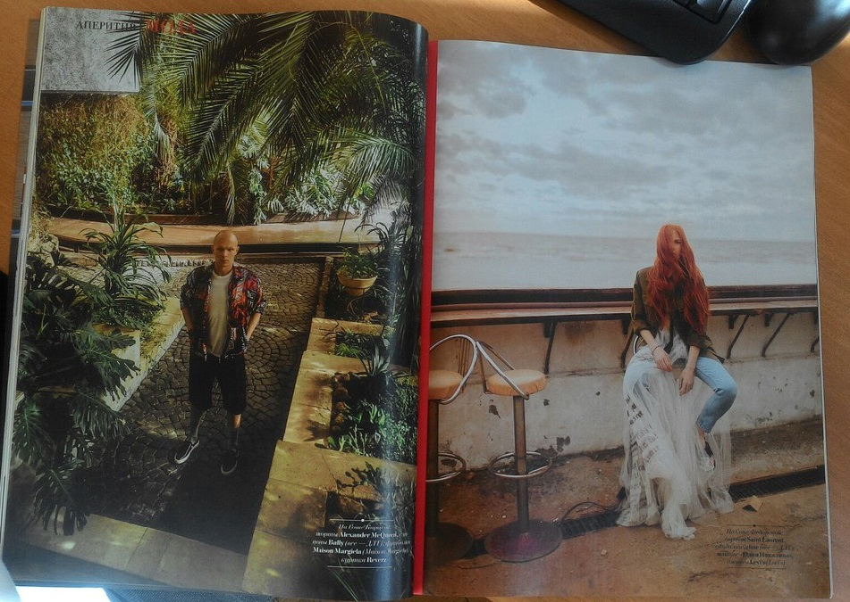
Приложение 5
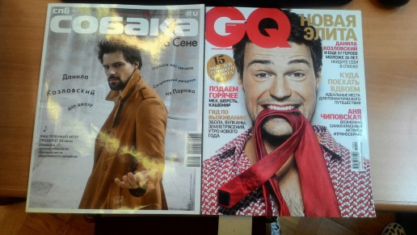
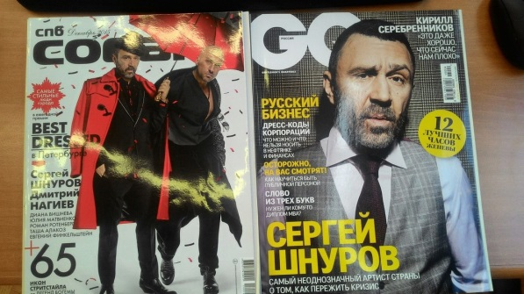
Приложение 6
GQ
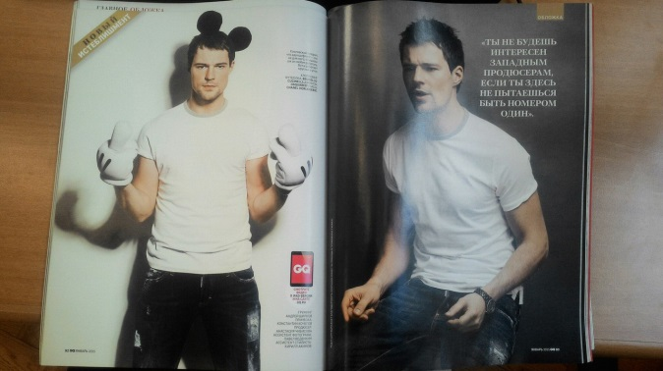

Собака
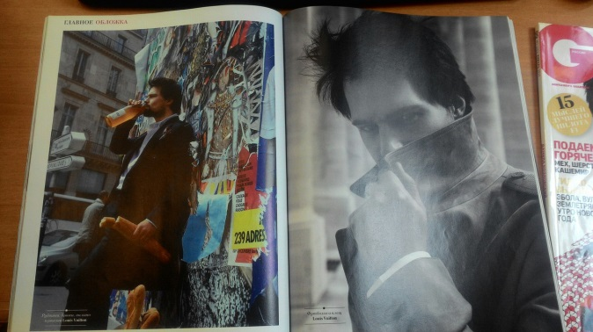

Приложение 7
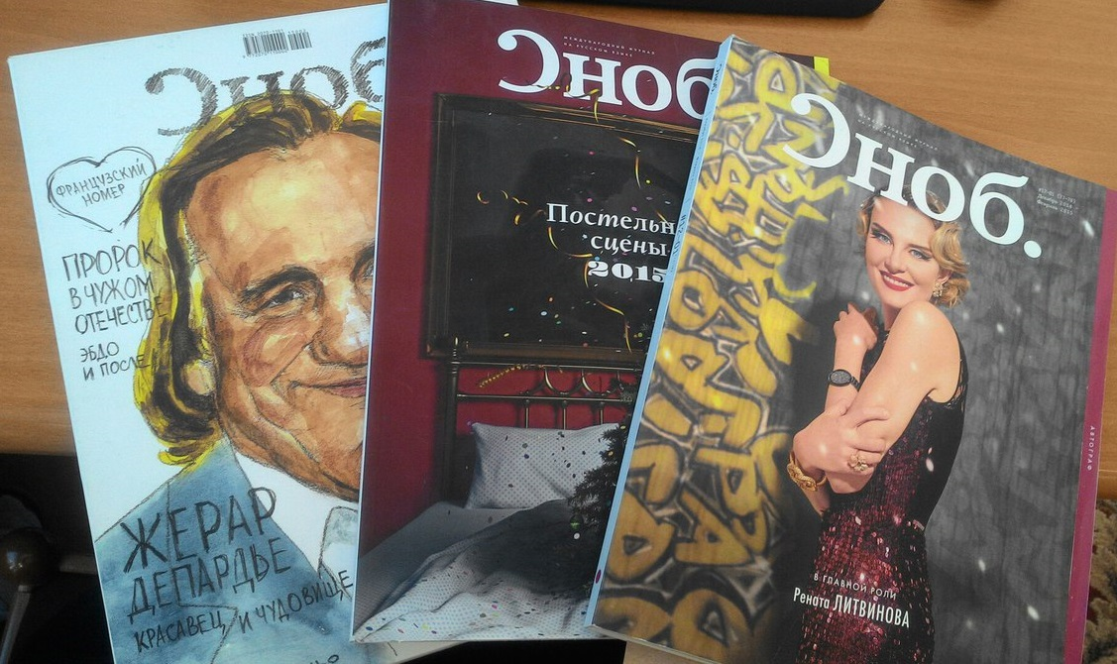
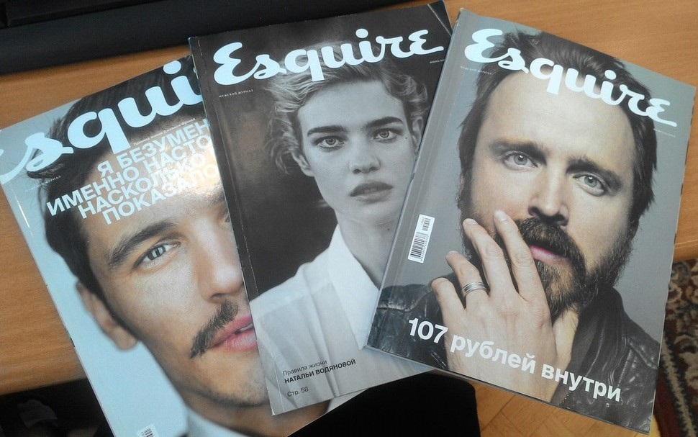

Приложение 8
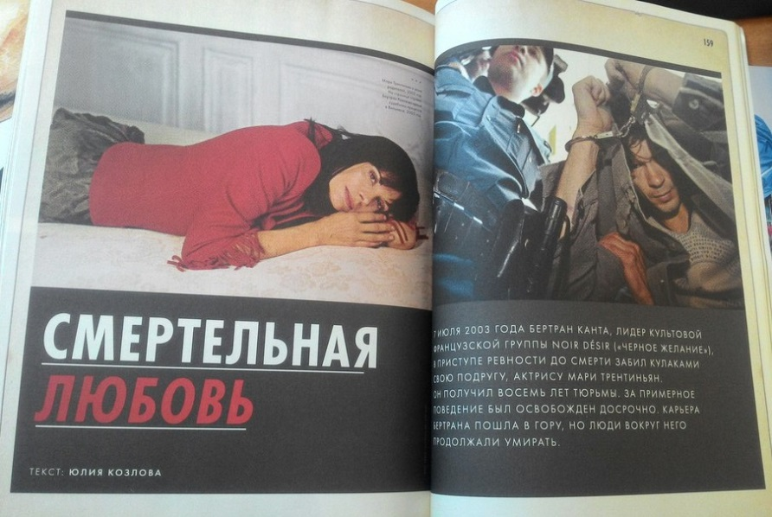
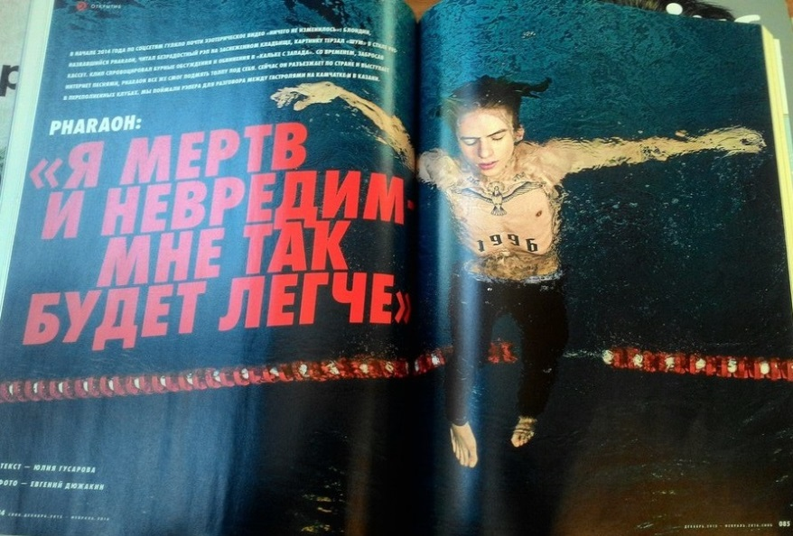
СНОБ

Esquire
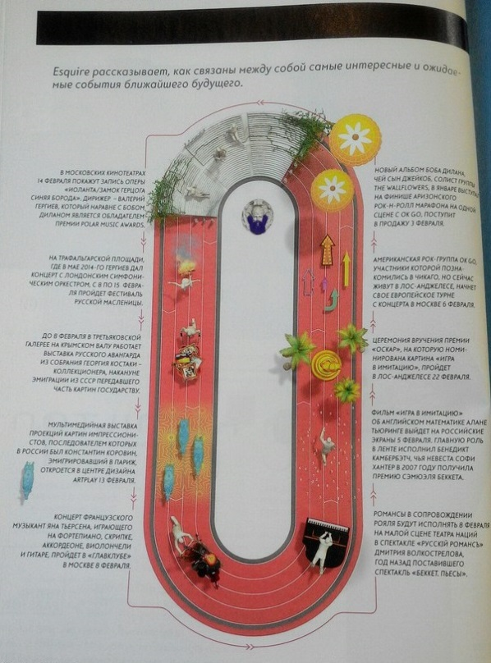
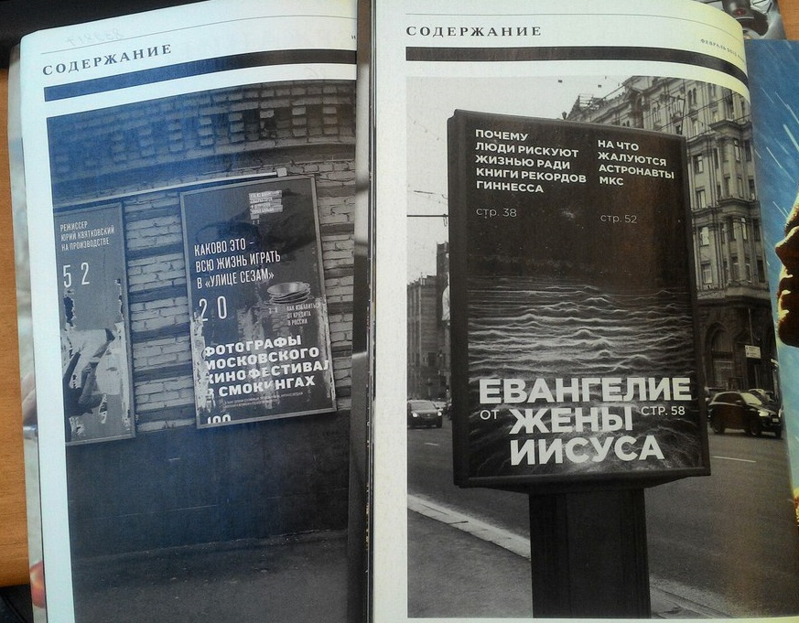

Приложение 9
Слева - журнал Сноб, справа - Esquire
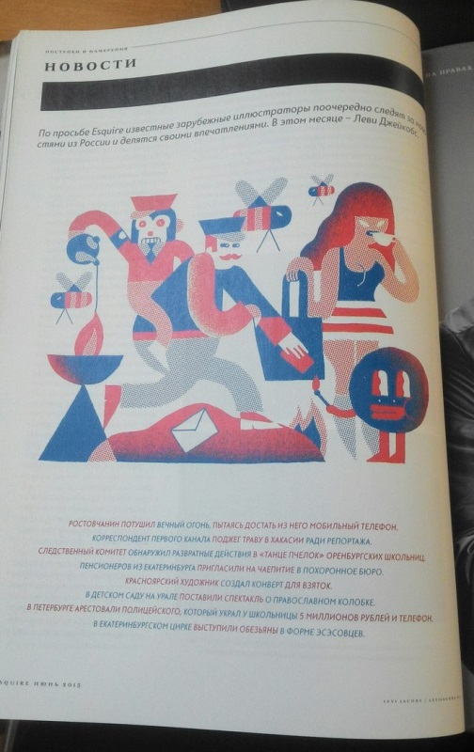
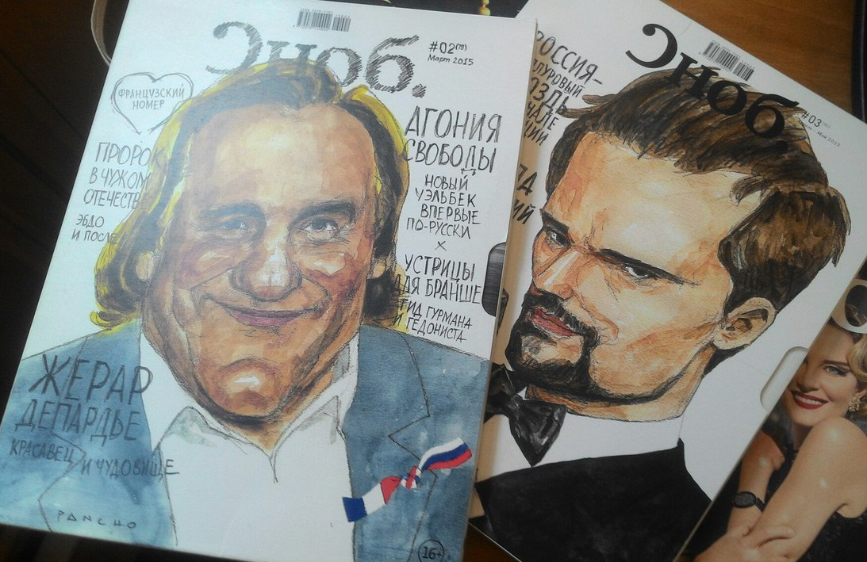

Приложение 10
Сноб
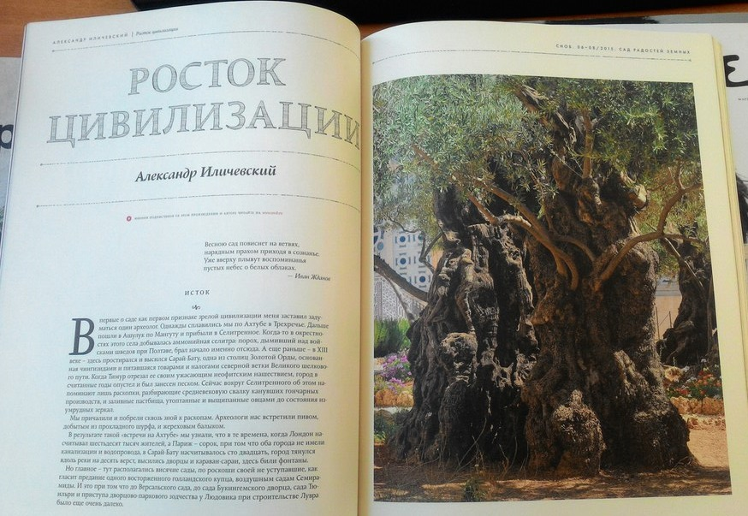
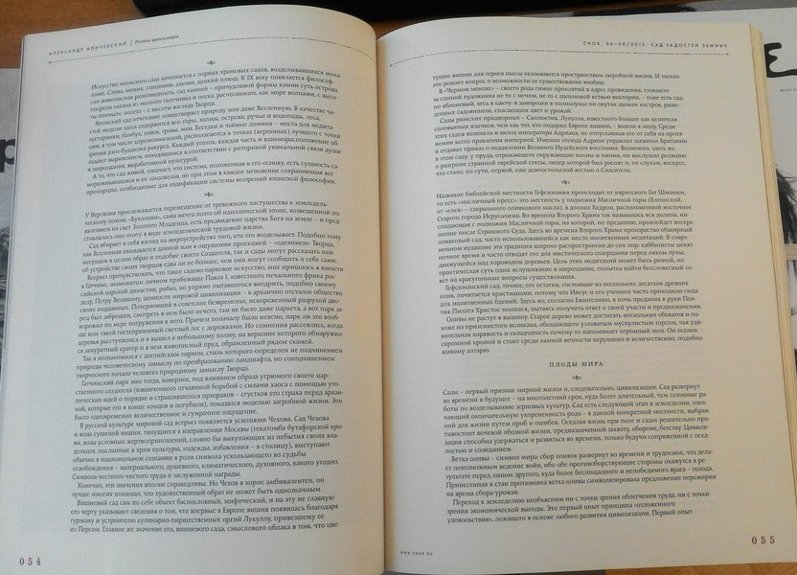

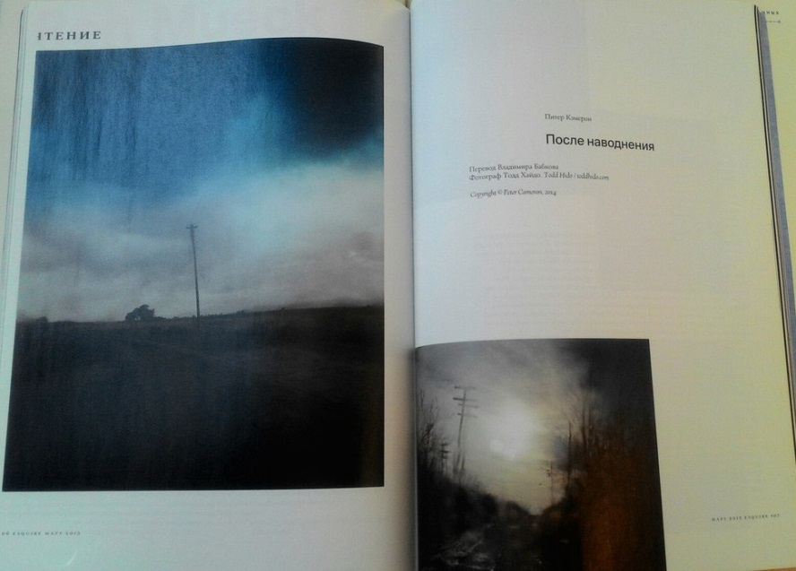
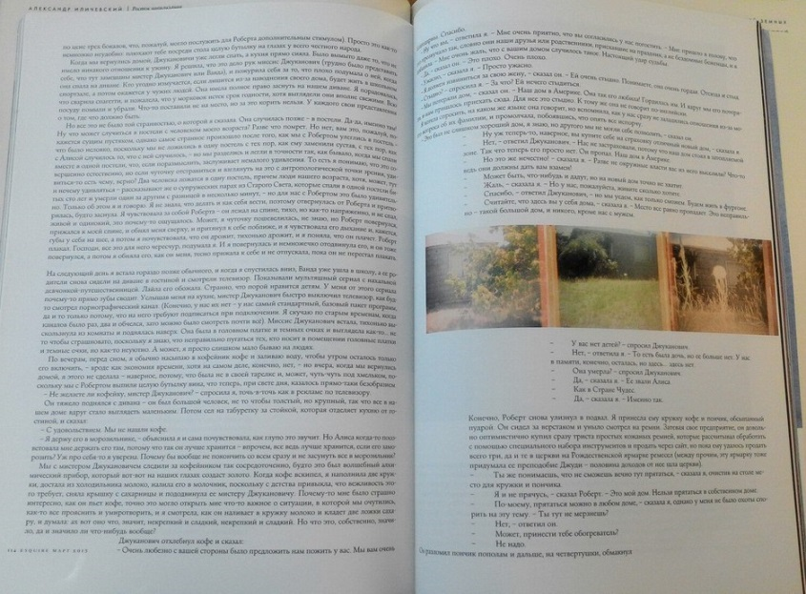
Esquire

Приложение 11

Общая концепция. Основные элементы
Миссия
Слоган | Все развлечения Москвы и Петербурга на две недели. | Журнал о людях в Петербурге | Проект для международного сообщества успешных профессионалов
Ценности | Честность, открытость, актуальность. | Сочетание "Арт и фэшн" | Интеллектуальная эксклюзивность.
Программа
Сведения об издателях. | Холдинг Rambler&Co. | Ника Белоцерковская | "Сноб Медиа"
Форма периодического распространения массовой информации | Глянцевый журнал | Глянцевый журнал | Глянцевый журнал
Предполагаемая территория распространения продукции СМИ | Крупные города России | Крупные города России | Крупные города России
Предполагаемая периодичность | 2 раза в месяц | Ежемесячная | Ежемесячная
Источники финансирования | Рекламный бюджет и подписка | Рекламный бюджет и подписка | Рекламный бюджет и подписка, взносы членов клуба Сноб
Комплекс моделей
Содержательная модель
Тематика | Life-style  Новинки в сферах кино, музыки, искусства, технологий.  Анализ современных тенденций в жизни крупного города. | Life-style  Новости из жизни города, светской жизни, моды, стиля, искусства. | Все актуальные темы в сферах политики, экономики, искусства, литературы.
Жанры | Анонсы, репортажи, интервью | Анонсы, репортажи, интервью, светская хроника, фото-истории, фэшн-съемки | Статьи, репортажи, интервью, литературные выдержки, авторские колонки
Настроение и подача | Мотивирующая | Положительнавя | Мотивирующая к оценке
Организационная модель
Сотрудники | Даниил Трабун главный редактор  Сотрудниками издания в разное время являлись:  Лев Данилкин, Диана Мачулина, Ирина Меглинская, Дуня Смирнова, Анна Титова, Илья Осколков-Ценципер. | Яна Милорадовская главный редактор  Арт-директор Игорь Можейко  Издание приглашает известных фотографов и журналистов для создания номеров |  | Сергей Николаевич главный редактор  Для журнала в разное время писали и пишут:  Борис Акунин, Сергей Пархоменко, Валерий Панюшкин, Людмила Петрушевская, Владимир Сорокин, Антон Носик, Олег Кашин, Алена Долецкая, Дмитрий Хворостовский, Евгений Бабушкин

Lenta.ru медиа: пресс-конференция с Владимиром Яковлевым Доступнопо ссылке: https://lenta.ru/conf/yakovlev/
Ковалев Д.В. «Моделирование работы дизайн-отдела редакции современных печатных СМИ» — М.: 2013
Ильичев Л.Ф., Федосеев П.Н. «Философский энциклопедический словарь». — М.:, 1983.
Под ред.. Губского Е.Ф «Философский энциклопедический словарь» — М.: ИНФРА-М, 2006.
Национальная социологическая энциклопедия. Доступно по ссылке: Voluntary.ru
«Большой экономический словарь : 19000 терминов» . -2-е изд., перераб. и доп. — М.: Ин-т новой экономики, 1997
Международный фестиваль «Искусство науки», лекция преподавателя Института коммуникационного менеджмента НИУ ВШЭ профессора И.М. Дзялошинского Доступно по ссылке: http://www.artsciencefest.ru/catalog.aspx?r_no=2202&CatalogId=5260&page=2&d_no=10461
Гуревич С.М. «Газета: вчера, сегодня, завтра». — М.: Аспект-Пресс, 2004.
Дзялошинский И. М., Дзялошинская М. И. «Концепция современного периодического издания: учебно-методическое пособие». – М.: МедиаМир, 2012.
Миссия всемирной ассоциации СМИ. Доступно по ссылке: https://goo.gl/Iqm6y4
Стив Бланк. «Четыре шага к озарению. Стратегии создания успешных стартапов». — М.: Альпина Паблишер, 2014.
О.Ю.Бирюкова Л.А. Бочкова. «Приемы антикризисного менеджмента». Учебное пособие. — М. 2008
В. В. Баронов, Г. Н. Калянов, Ю. Н. Попов, И. Н. Титовский. «Информационные технологии и управление предприятием» — М: БизнесПРО, 2009
Официальный сайт ВВС. Доступно по ссылке: http://www.bbc.com/
Форма заявления о регистрации средства массовой информации. Доступно по ссылке: https://goo.gl/8Ldrl1
Засурский Я.Н. «Система средств массовой информации России». – М.: Аспект Пресс,2003.
Гуревич С.М. «Газета: вчера, сегодня, завтра» – М.: Аспект-Пресс, 2004.
Гуревич С.М. «Газета: вчера, сегодня, завтра» – М.: Аспект-Пресс, 2004.
«Дизайн и верстка: базовые элементы». Доступно по ссылке: http://voxfree.narod.ru/journ/journ_060109.html
Артамонова Д.О. Кислая Л.Н. «Графический дизайн и верстка печатных СМИ» – Новосибирск 2007.
В.В. Волков С.Г. Газанджиев и др. «Дизайн газеты и журнала» – М.: Аспект-Пресс.2003
Артамонова Д.О. Кислая Л.Н. «Графический дизайн и верстка печатных СМИ» – Новосибирск: 2007
Артамонова Д.О. Кислая Л.Н. «Графический дизайн и верстка печатных СМИ» – Новосибирск 2007
Артамонова Д.О. Кислая Л.Н. «Графический дизайн и верстка печатных СМИ» – Новосибирск 2007
Ян Уайт. «Редактируем дизайном» – М.: Изд. Университетская книга. 2009
В.В. Волков С.Г. Газанджиев и др. «Дизайн газеты и журнала». – М.: Аспект-Пресс 2003
Барт Р. «Избранные работы: Семиотика. Поэтика». – М.: 1994
Статья «Миссия журналистики: поле понятий и терминов». Свитич Луиза Георгиевна 2013
Салтыкова Г.М. «Фирменный стиль.Серия дизайн». – М.: ДПК пресс, 2014
«Рекламная деятельность: Учебник для студентов высших учебных заведений». – М.: Информационно–внедренческий центр «Маркетинг». 2001 г.
Интервью Ильи Красильщика для журнала Buro. Доступно по ссылке: https://www.buro247.ru/events/photo-reports/5981.html
Медиакит журнала TimeOut. Доступно по ссылке: http://www.timeout.ru/upload/Mediakit_C-Media_2015.pdf
Медиакит журнала СПб.Собака.RU. Доступно по ссылке: http://www.sobaka.ru/uploads/pdf/Media%20Kit_Main%20(light)052015.pdf
Медиа-кит проекта Сноб. Доступно по ссылке: https://snob.ru/

